ПОЈАШЊЕЊЕ И ИЗМЕНА КОНКУРСНЕ ДОКУМЕНТАЦИЈЕ
И ПРОДУЖЕЊЕ РОКА ЗА ПОДНОШЕЊЕ ПОНУДА

ЈАВНА НАБАВКА:
ФИТНЕС ПАРКОВИ
(Број предмета јавне набавке: VII-404-1/2015-58)

I ПОЈАШЊЕЊЕ КОНКУРСНЕ ДОКУМЕНТАЦИЈЕ
У предмету јавне набавке радова – фитнес паркови, наручилац је примио захтеве за појашњење Конкурсне документације:

1. „У делу 2а ПАРКОВСКА ОПРЕМА И РЕКВИЗИТИ дати су прикази опреме. Наводи се да се теретана треба да се састоји од 8 различитих реквизитаи за сваку сте навели појединачно у веома прецизном опису од којих матереијала треба да се састоји, каквог облика и димензија треба да буде. С’ тим да нигде не пише да ли су димензије које су наведене минималне или максималне. Опису који сте ставили у конкусну документацију који је, опет наглашавам веома прецизан, недостаје само комерцијални назив справе односно проивођача коју сте описали и да на тај начин у потпуности фаворизујете понуђача чију сте опрему описивали у техничкој спецификацији.
С' тим у вези извршена је повреда члана 72. Закона о јавним набавкама која гласи:
„Наручилац не може да користи нити да се позива на техничке спецификације или стандарде које означавају добра, услуге или радове одређене производње, извора или градње.
Наручилац не може у конкурсној документацији да назначи било који појединачни робни знак, патент или тип, нити посебно порекло или производњу.
Наручилац не може да у конкурсну документацију укључи било коју одредбу која би за последицу имала давање предности или елиминацију појединих понуђача, на начин из става 1. и 2. овог члана, осим ако наручилац не може да опише предмет уговора на начин да спецификације буду довољно разумљиве понуђачима.
Навођење елемената попут робног знака, патента, типа или произвођача мора бити праћено речима „или одговарајуће“.

ОДГОВОР НАРУЧИОЦА:
Справе треба да буду тражених димензија, наведених у техничкој спецификацији.
Чињеница да су реквизити описани, у смислу одређивања материјала и димензија не може се третирати да је фаворизован било који понуђач. У конкретном случају нисмо користили нити се позивали на техничке спецификације или стандарде које означавају добра одређене производње, извора или градње. Такође, нисмо навели елементе попут робног знака, патента, типа или произвођача, да бисмо навели речи „или одговарајуће”.

2. „У делу 2.2.3 назначено је да треба да поседује систем квалитета између осталих SRPS EN 957.
Питање: На које Српске стандарде сте мислил – пошто у Србији према „Акредитационом телу Србије“ не постоји акредитована лабараторија или установа која може да врши испитивања према наведеном стандарду?
Да ли је могуће доставити Европски стандард који је посебан за фитнесс опрему за вежбање на отвореном?“

ОДГОВОР НАРУЧИОЦА:
У Техничким условима које је Градској општини Нови Београд издало ЈКП „Зеленило Београд“, на основу којих је Секретаријат за комуналне и стамбене послове донео решење којим се одобрава Градској општини Нови Београд постављање опреме за рекреацију грађана и опреме на спортском терену, изричито је наведено да мора да се поштује стандард SRPS EN 957, који се односи на различите фитнес реквизите и опрему за теретану на отвореном. Наведени Технички услови су део Пројекта у који се може извршити увид или фотокопирање сваког радног дана од 12-14 часова у канцеларији 99 у згради ГО Нови Београд. Могуће је доставити европски стандард.

3. „У делу 2.3 Наручилац је одредио критеријуме испуњености у погледу кадровксог капацитета и то:
- „јендог лиценцираног инжењера грађевинске или машинске струке“
Питање: Зашто није наведен број лиценце који је неопходан за испуњенеј овог услова? Како је могуће да овај услов испуни грађевински или машински инжењер када се ради о две потпуно различите струке? И уколико је потребан машински инжењер- зашто је потребан када се ради о само испоруци и уградњи опреме за фитнесс која је већ произведена и поседује сертификат?“

ОДГОВОР НАРУЧИОЦА:
Машински инжењер је потребан јер се врши израда и испорука справа и елемената од челичних профила. Измена Конкурсне документације биће објављена на Порталу УЈН и Сајту ГО Нови Београд дана 17.8.2015. године.

4. У делу 2.3 Наручилац је одредио критеријуме испуњености у погледу кадровксог капацитета и то:
-као доказ испуњености услова у погледу кадровксог капацитета тражено је да се за лиценциране инжењере достави „потврда о важности лиценце ИКС за 2015. годину, одлука о именовању и копија потврде о положеном стручном испиту, фотокопије важећих лиценци издатих од стране ИКС за лиценциране инжењере и Потврда о важности издатих лиценци које нису старије од годину дана од дана објављивања позива“
Питање: Зашто је неопходно да понуђач доставља копију потврде о положеном стручном испиту за лиценцираног инжењера ако сте већ тражили да се достави копија његове лиценце и потврда о важности издатих лиценци које нису старије од годину дана од дана објављивања позива?“

ОДГОВОР НАРУЧИОЦА:
Копија потврде о положеном стручном испиту се тражи само за одговорно лице за безбедност на раду.
У вези осталих питања Измена Конкурсне документације биће објављена на Порталу УЈН и Сајту ГО Нови Београд дана 17.8.2015. године.

II ИЗМЕНА КОНКУРСНЕ ДОКУМЕНТАЦИЈЕ
У предмету јавне набавке радова – фитнес паркови, наручилац мења конкурсну документацију и то:

- у Одељку III УСЛОВИ ЗА УЧЕШЋЕ У ПОСТУПКУ ЈАВНЕ НАБАВКЕ И УПУТСТВО КАКО СЕ ДОКАЗУЈЕ ИСПУЊЕНОСТ УСЛОВА на страни 15. тачка 2.3. мења се и гласи:

2.3. Наручилац у предмету јавне набавке тражи да понуђач у погледу кадровског капацитета мора да испуни следеће услове:
- да има најмање 15 запослених (на неодређено или одређено време), од којих:
- Једног лиценцираног инжењера грађевинске струке са лиценцом 410
- Једног лиценцираног инжењера машинске струке са лиценцом 432 или 434
- Именовано, одговорно лице за безбедност на раду од стране директора фирме
- једног одговорног пројектанта за пејзажно-архитектонско уређење слободних простора са лиценцом ИКС 373

Доказ: - образац М (М-А) пријаве за 15 радника или други правни доказ о радном ангажовању
- одлука о именовању одговорног лица за безбедност на раду и копија потврде о положеном стручном испиту
- фотокопије важећих лиценци издатих од стране Инжењерске коморе Србије за лиценциране инжењере и Потврда о важности издатих лиценци које нису старије од годину дана од дана објављивања позива.

- у Одељку 2. ПРЕДМЕР РАДОВА – 2а ПАРКОВСКА ОПРЕМА И РЕКВИЗИТИ, (страна 8-12 Конкурсне документације) мења се и гласи:

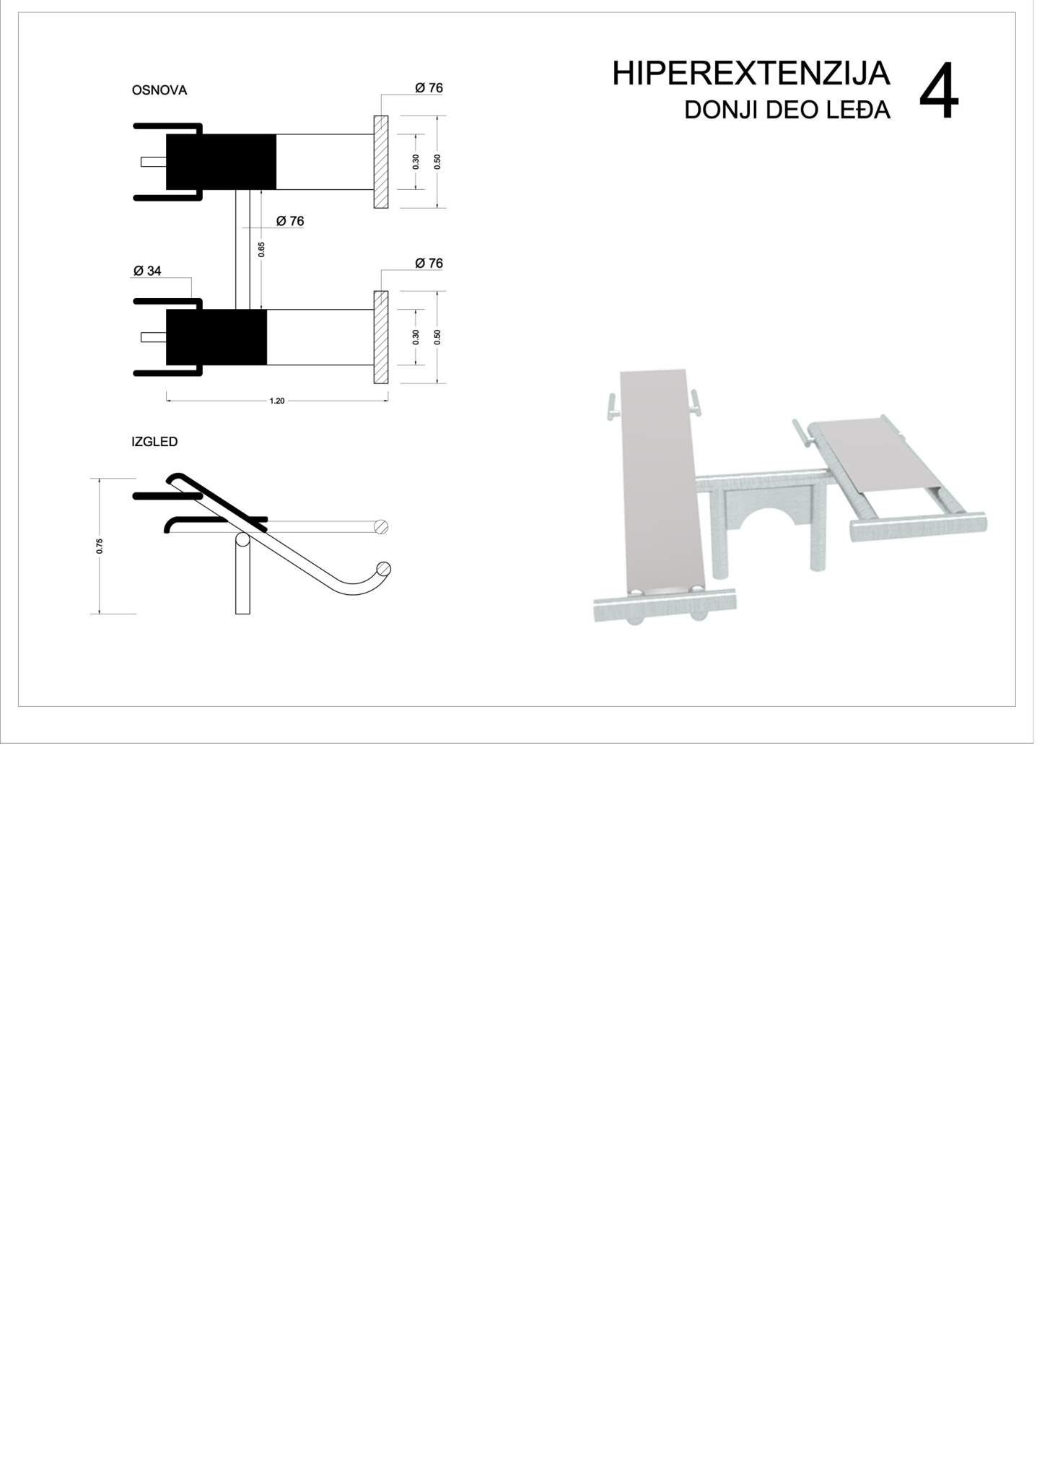
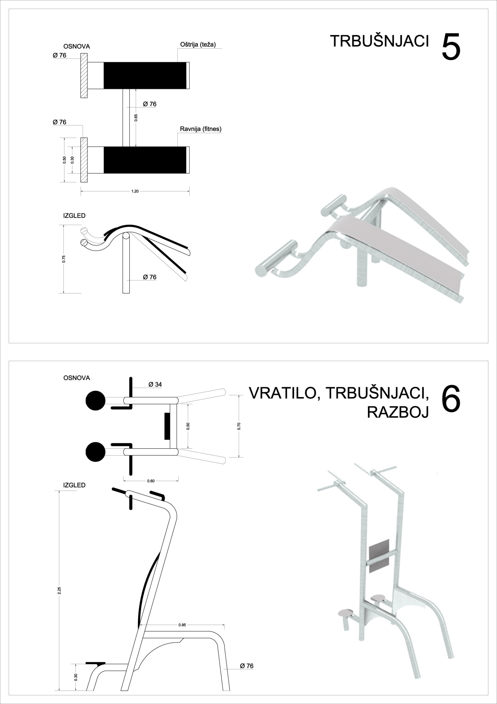
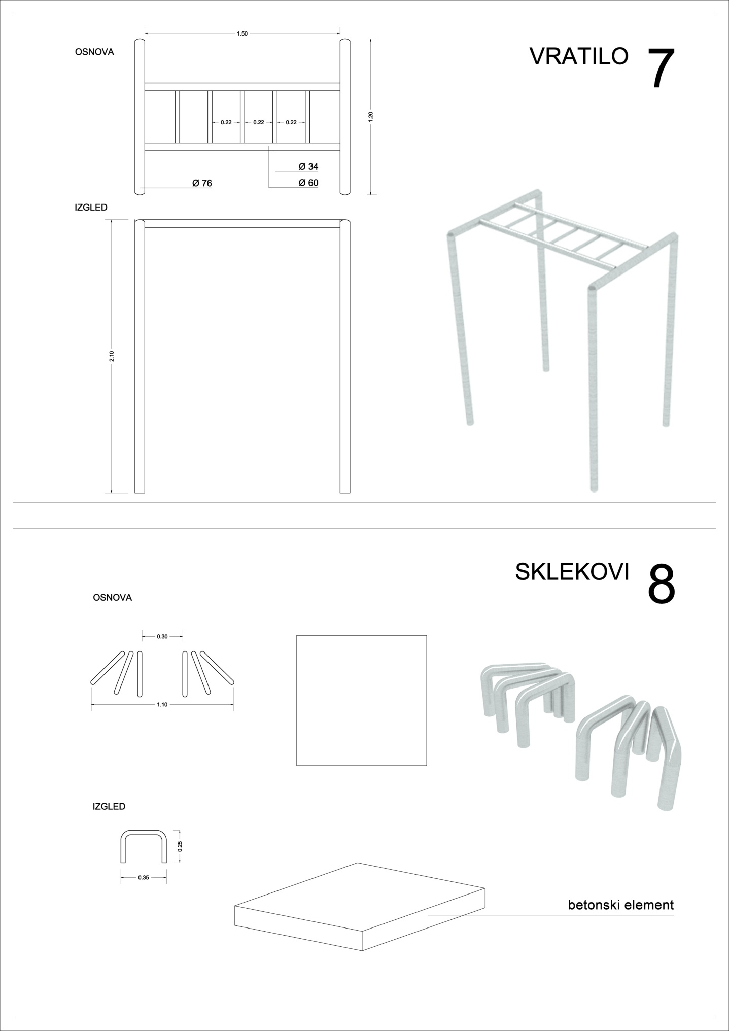
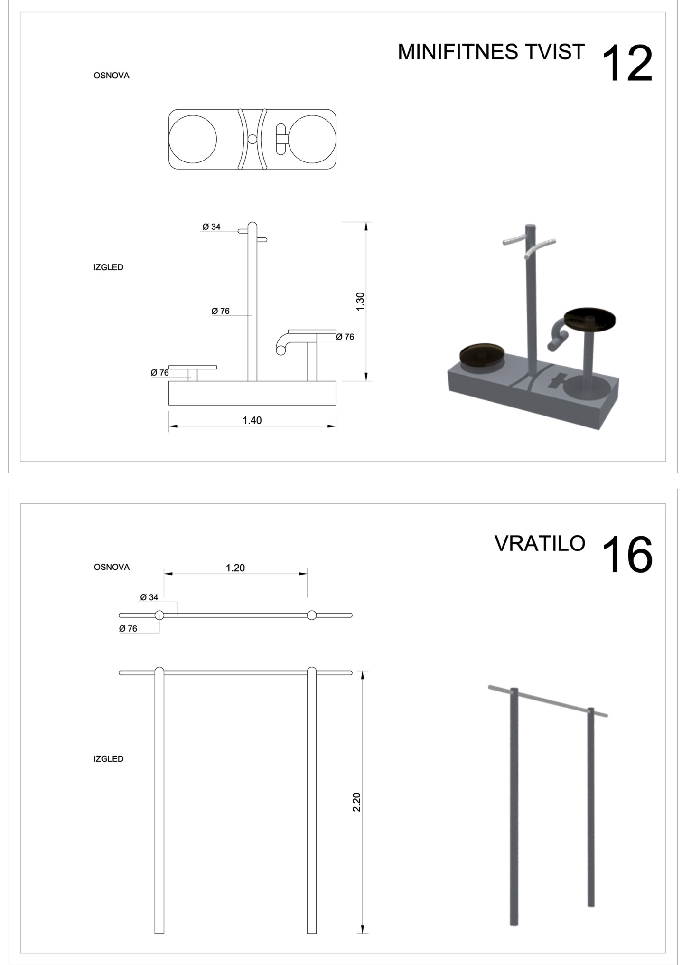
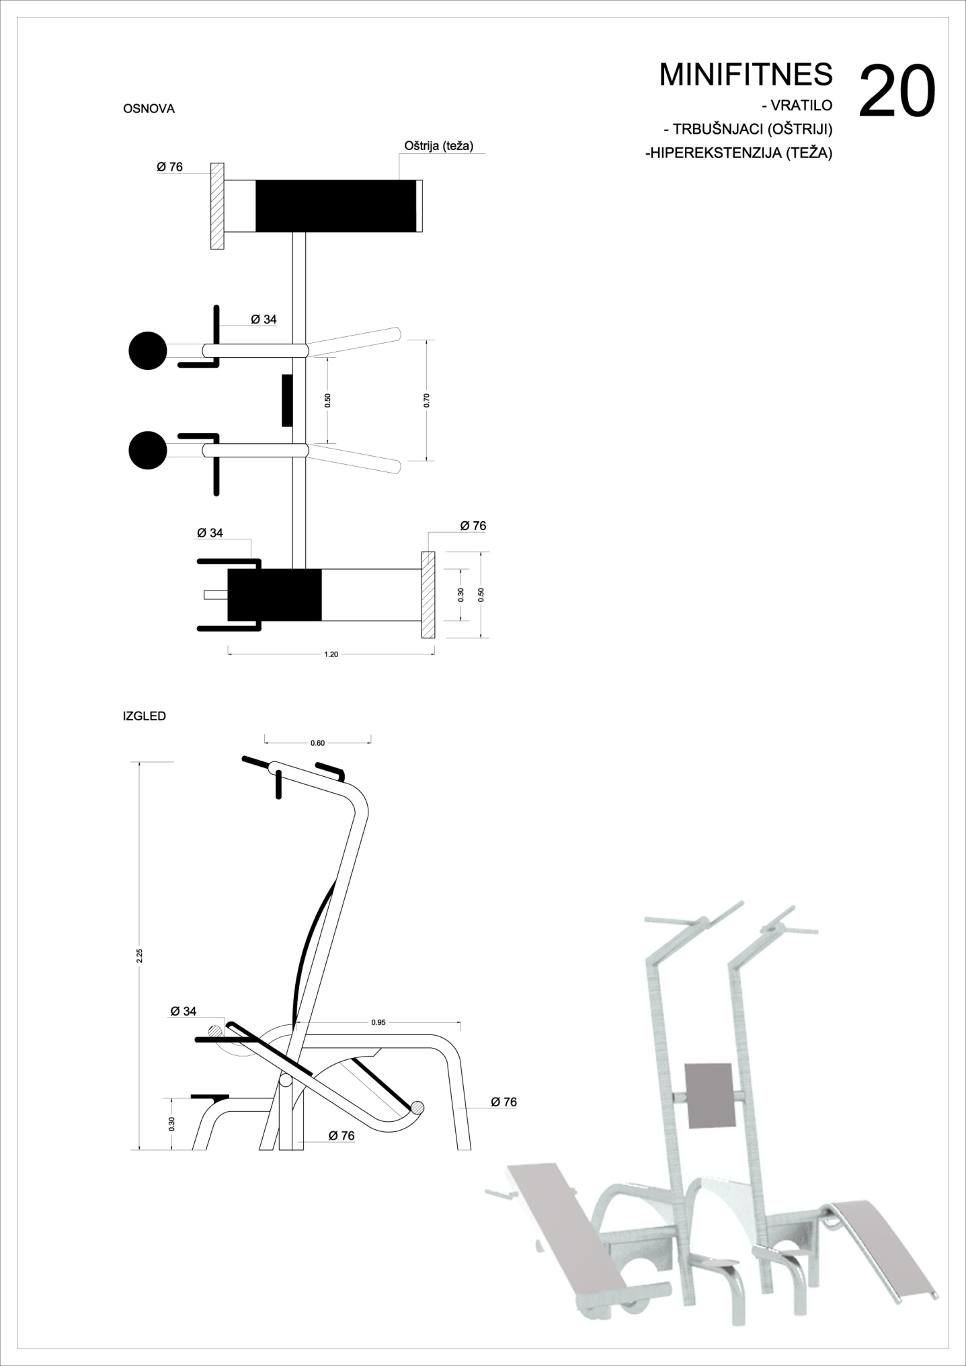
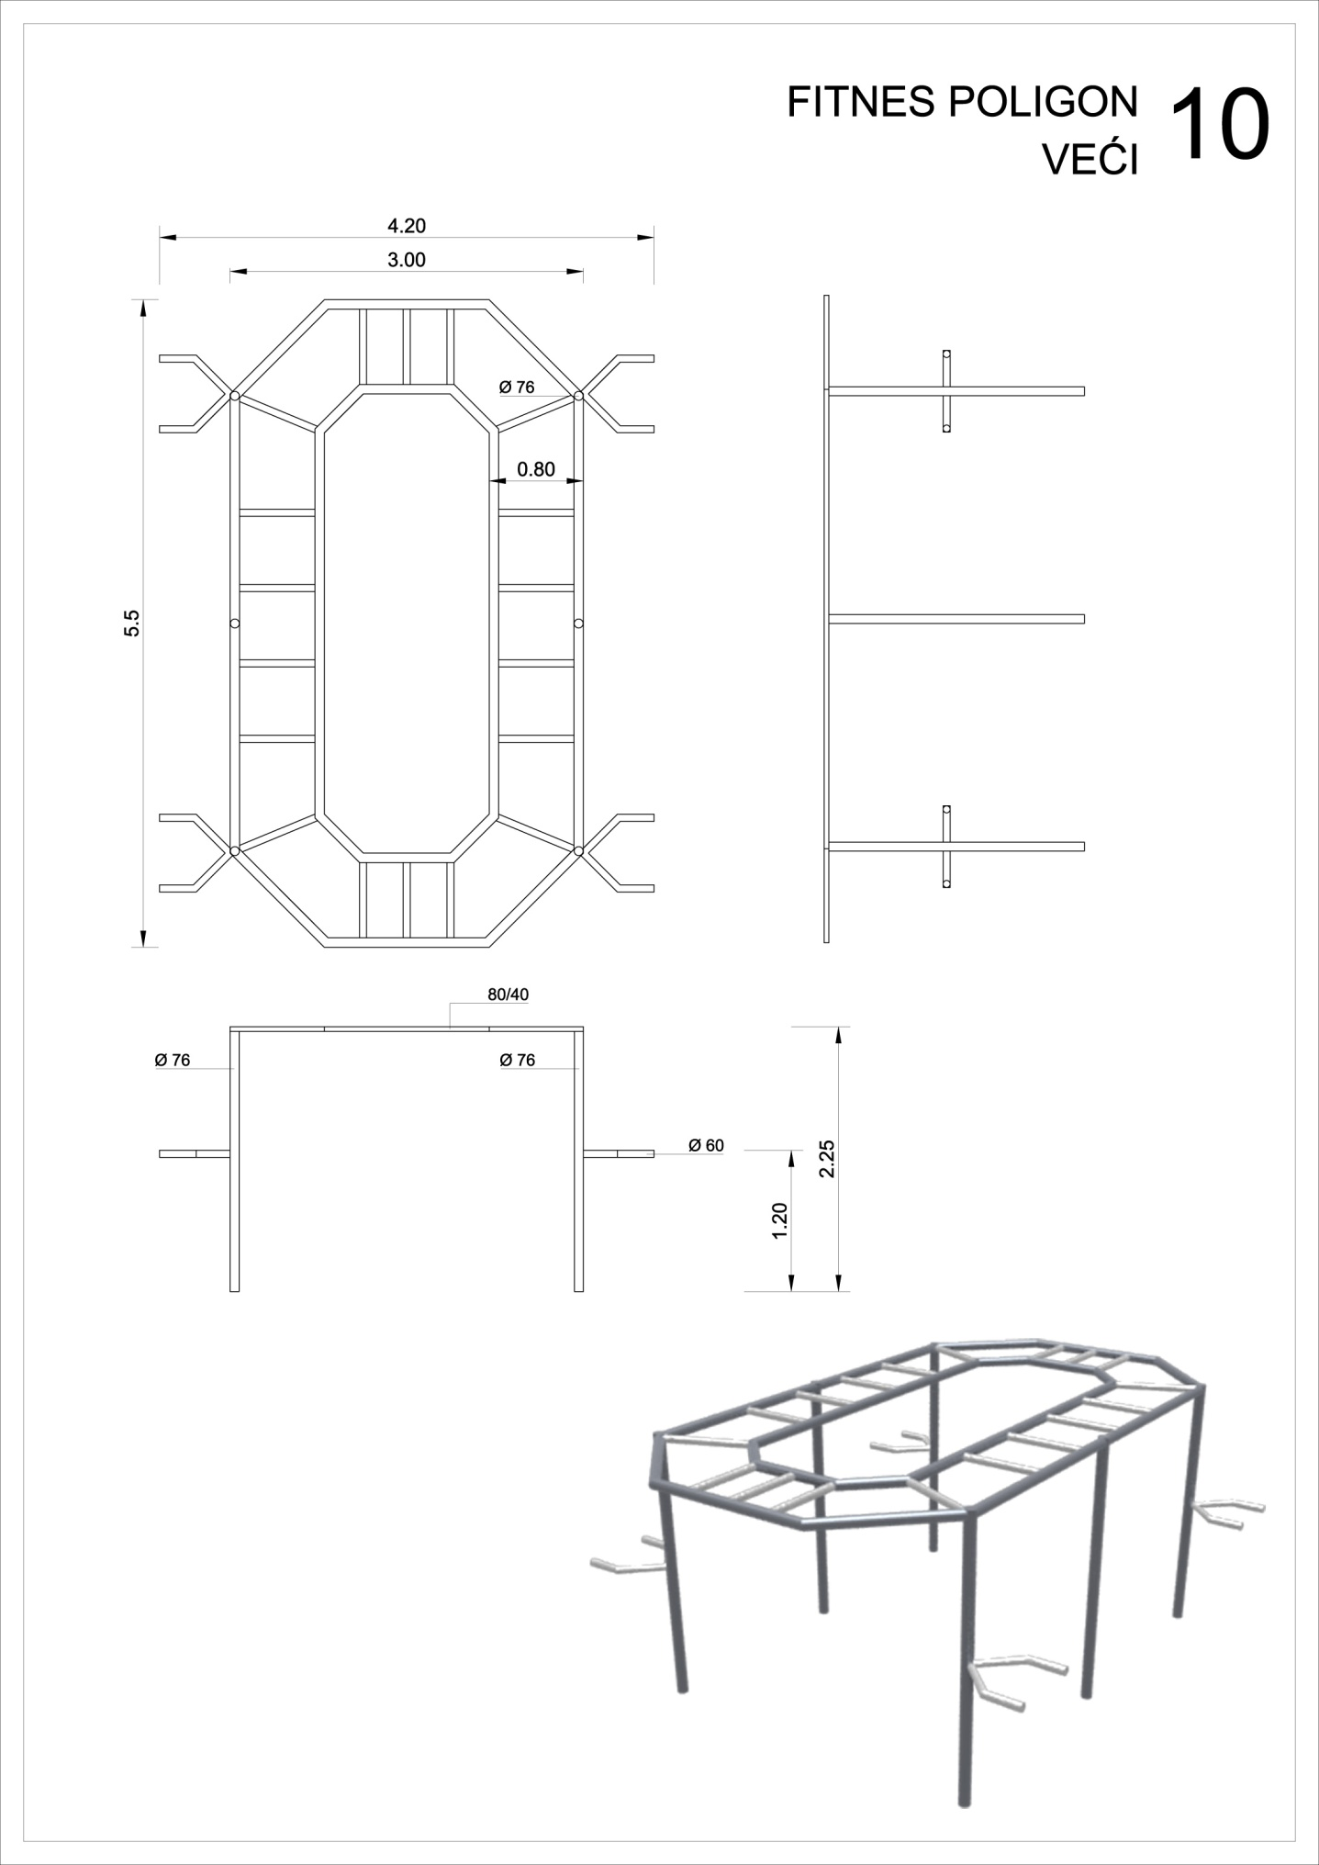
Нови рок за подношење понуда је 21.08.2015. до 10:00 часова, док ће се јавно отварање понуда обавити истог дана са почетком у 11:30 часова у сали 3 Градске општине Нови Београд.

Београд, 17.08.2015. године Председник
Комисије за јавну набавку

Игор Ђорђевић, с.р.

